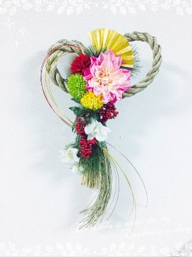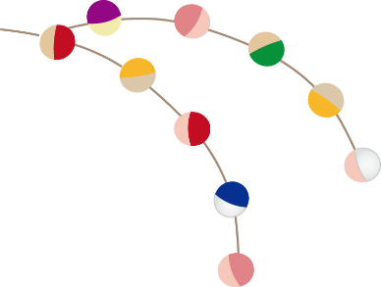

来年のお正月は、手作りのお正月飾りで素敵な新年を

むかえませんか。

フラワーデザイナー　星川みゆき先生のご指導で初めての方でも楽しく作ることができるお正月飾りです。

皆様のご参加をお待ちしています。

＊生花は使用しません。

皆様のご参加を心よりお待ちしています。

**作品例**

日時：12月17日（土）13：30～15：30

場所：多目的ホール

対象：地域の方

参加人数：２０名 ※先着順です

参加費：2,000円

お申し込み開始：１1月５日（土）　お申し込み締切：12月3日（土）

※定員に達した場合はその時点で締め切ります。

持ち物：エプロン、キッチンはさみ、ペンチ

作品を入れる袋（スーパーの袋大程度）

お問合せ、お申し込み先：

駒岡地域ケアプラザ　 電話：570-6601 担当　氏家・仲

**フラワーデザイナーと一緒に作る**

**素敵なお正月飾り**